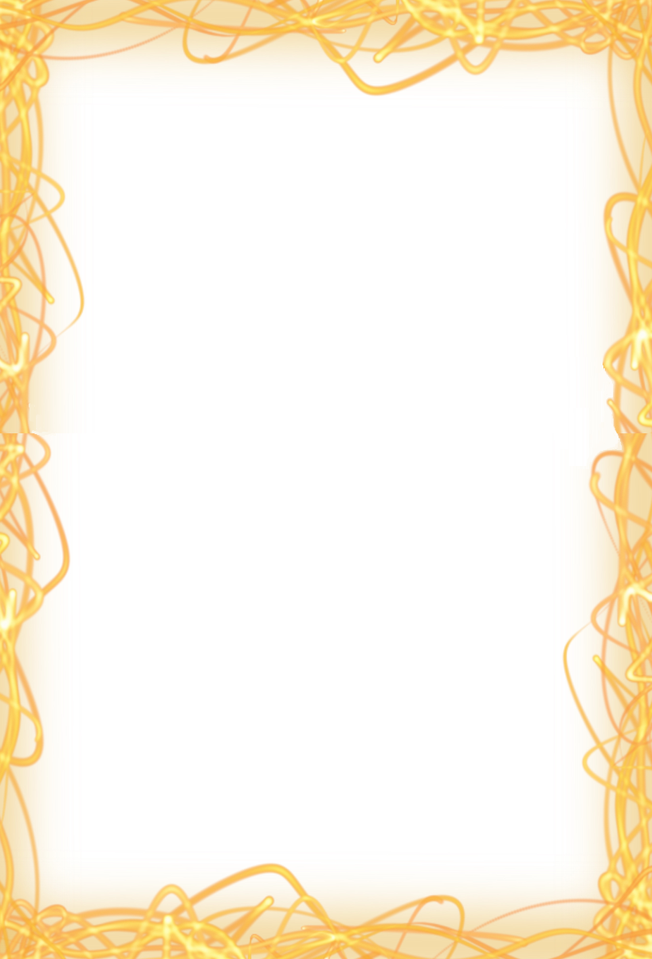

Правила физического наказания детей

Родители должны знать, что с одной стороны им нельзя при первом неповиновении ребенка, как у нас мило говорят, их дубасить и колошматить. Это просто преступно. Но с другой стороны, когда это необходимо, родители обязаны, подчеркиваю, обязаны поднять руку на своего ребенка, рассматривая подобное наказание, как горькое лекарство, к сожалению единственное, которое может излечить неправильное поведение ребенка. Если родитель это не делает, то это преступно. Т.е. наказать ребенка вещь опасная: перестарался - преступник, недостарался - тоже преступник. Давайте разберем все составляющие.

- За что?
  - У маленького ребенка, если мы видим, что он настолько завелся и взбесился, что совершенно потерял контроль над собой, то ли сам себя загнал в тупик своим упорством, и не знает, как оттуда выйти, вот тогда шлепок поможет вывести его из этого состояния.
  - У более взрослых детей с 4-5 лет за нечто запрещенное, важное, существенное для его будущей воспитанности, как то наглость, сквернословие, неуважение к бабушке и дедушке, наказываем, чтобы предостеречь ребенка от плохого поведения в будущем.
- При каких условиях?
  - Ребенок обязан быть предупрежден четко и ясно, что ему нельзя делать, и что за это его ждет наказание.
  - Можно наказывать тогда, когда проступок сделан специально, вызывающим образом.
  - Наказание должно быть справедливым. Сам ребенок должен почувствовать, что получил по заслугам.
  - Наказание должно быть за запрет, а не за повеление.
  - Нельзя наказывать, когда родители в гневе. Но на лицо надо надеть угрожающую маску.
  - Наказание должно быть только в педагогических целях. И ни в каких других, как то месть, или просто довел до красного коленья.
- В каком возрасте?
  - От годика и до 11-12 лет.
  - Основное эффективное влияние на детей происходит в возрасте до 5-6 лет. Этот возраст самый важный. Поэтому у кого будет зрелость поднять руку на ребенка в 2 года, тому вполне возможно не придется вообще поднимать руку в дальнейшем. В идеале мы бьем своего ребенка 1-2 раза, когда они маленькие, и все.
- Когда?
  - Крайне редко, и только в исключительных обстоятельствах. Ведь существует множество других способов добиться от ребенка послушания.
  - Когда мы видим некое очень плохое поведение, его надо пресечь в первый же раз.
  - Родители должны или сразу наказывать или не обращать внимания.
- Где?
  - Никогда не следует делать это публично, при людях, и тем более при друзьях или подругах.
- Как?
  - Цель удара в том, чтобы вывести его из состояния глупости и дурости, в котором он находится. Нельзя ударить так сильно, чтобы причинить ему настоящую боль. Но с другой стороны, если ударить слабо, то пользу не принесет.
- Сколько?
  - Для поставленных выше целей достаточно шлепнуть один, два раза.
- Куда?
  - По руке или по специально сотворенному для этого месту.

После наказания, когда мы видим, что ребенок показал признаки сожаления о своем поступке, наступает момент обязательного перемирия. Никогда нельзя оставлять обиду на завтрашний день.

Ашер Кушнир - Как правильно и эффективно воспитывать детей?

